Bài 14:
TRA TAY THƯỜNG






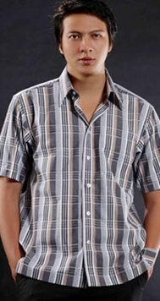



Hình 14.1 Mẫu ứng dụng
Bài 14:
TRA TAY THƯỜNG
- MỤC TIÊU
- Về kiến thức:
Sinh viên phát biểu qui trình tra tay thường, phân tích những hư hỏng và biện pháp phòng ngừa.
- Về kỹ năng:
Sinh viên có khả năng tra tay thường:
- Đúng thông số kỹ thuật, đường sóng tay trùng với điểm chồm vai trên thân,
- Tay tròn: sườn tay lệch với sườn thân về phía trước 1 cm, đảm bảo độ cầm ở tay áo, tra tay tròn đều, mọng, tay đứng, không quắp.
- Tay đoạn: sườn tay trùng với sườn thân tay êm, không nhăn , nhíu vải.
- Về thái độ:
Sinh viên có thái độ bảo vệ và giữ gìn máy móc, phát huy sáng kiến và cải tiến kỹ thuật trong quá trình may sản phẩm.
- ĐIỀU KIỆN CHO TRƯỚC
- Vật liệu:
- 2 mét vải khổ 1,2 m.
- Chỉ may.
- Phấn may.
- Dụng cụ:
- Kéo cắt vải loại trung.
- Kim may tay.
- Thước.
- Thuyền suốt.
- Thiết bị:
- Máy may.
- Bàn ủi.
- Thực hiện:
- Tra thành phẩm 3 bộ tay áo.
- Mô tả phẳng:
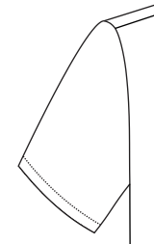
Hình 14.2 Tra tay tròn
Hình 14.3 Tra tay thường

- PHƯƠNG PHÁP TIẾN HÀNH
- Cấu trúc chi tiết bán thành phẩm:
- Thân trước x 2
- Thân sau x 1
- Tay áo x 2

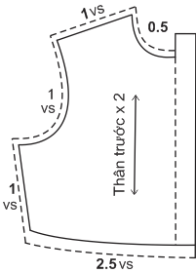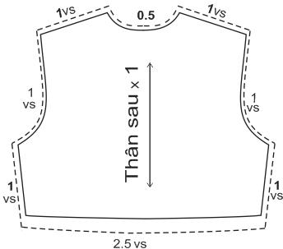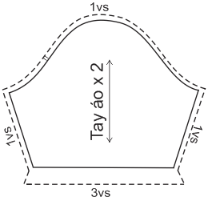
Hình 14.3 Cấu trúc chi tiết bán thành phẩm

- Qui trình may :

STT | BƯỚC CÔNG VIỆC | HƯỚNG DẪN | HÌNH MINH HỌA | YÊU CẦU KỸ THUẬT
TRA TAY TRÒN
 | Ủi gấp lai | Ủi gấp mép 3cm, từ giữa ra 2 bên. | 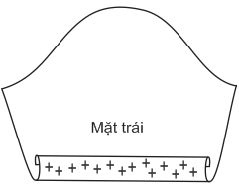 | Êm phẳng.
 | May lai tay | May cách mép 2,5cm. | 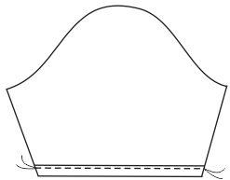 | Cách đều mép.
 | May cầm vòng nách tay áo | May chỉ thưa cách mép 0,5cm. | 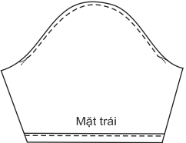 | Đường may cách điểm nách khoảng 6cm.
 | Ráp sườn tay, ủi rẽ | May cách mép 1cm. | 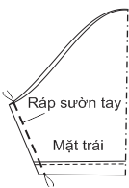  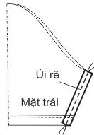 | Cách đều mép.
 | Ráp vai con, ủi rẽ | May cách mép 1cm. | 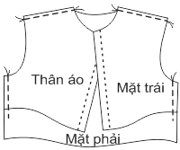 | Cách đều mép.
 | Ráp sườn thân, ủi rẽ | May cách mép 1cm. |  | Cách đều mép.
 | Kiểm tra và lấy dấu tra tay | Kiểm tra vòng nách trên tay phải khớp vòng nách trên thân. | 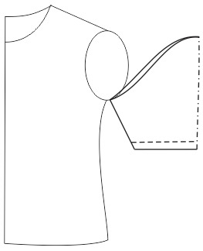 | Chính xác.
 | Tra tay vào thân | Lồng tay vào thân áo, sắp bằng mép may trên tay áo, cách mép 1cm. | 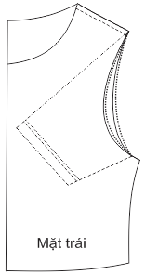 | Tay tròn đều, không nhăn, nhíu vải.
TRA TAY ĐOẠN
 | Ủi gấp lai | Ủi gấp mép 3cm, từ giữa ra 2 bên. |  | Êm phẳng.
 | May lai tay | May cách mép 2,5cm. |  | Cách đều mép.
 | Ráp vai con + ủi rẽ | May cách mép 1cm. |  | Cách đều mép.
 | Kiểm tra và lấy dấu tra tay | Kiểm tra vòng nách trên tay phải khớp vòng nách trên thân. | 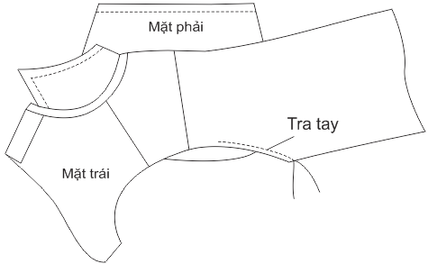 | Chính xác.
 | Tra tay vào thân | Mặt úp mặt, đặt tay trên thân, sắp bằng mép, may trên tay áo, cách mép 1cm. |  | Tay êm, không nhăn, nhíu vải.
 | Ráp sườn thân sườn tay, ủi rẽ | May cách mép 1cm. |  | Cách đều mép.

- NGUYÊN NHÂN HƯ HỎNG VÀ BIỆN PHÁP PHÒNG NGỪA
STT | HIỆN TƯỢNG | NGUYÊN NHÂN HƯ HỎNG | BIỆN PHÁP PHÒNG NGỪA
TRA TAY TRÒN
 | Lai tay nhăn vặn, mũi chỉ không đẹp | Không may từ giữa ra hai bên, may trên mặt trái. | Phải may từ giữa ra hai bên, may trên mặt phải.
 | Tra tay không tròn, tay không đứng. | Tra tay không theo đường thành phẩm, không cầm tay khi tra tay. | Tra tay theo đường thành phẩm, phải cầm tay khi tra tay.
 | Vòng nách thân áo bị nhăn | Vòng nách tay áo thiếu so với vòng nách thân áo. | Vòng nách tay áo khớp với vòng nách thân áo sau khi cầm tay áo.
 | Tay áo bị xếp pli | Vòng nách tay áo dư so với vòng nách thân áo. | Vòng nách tay áo khớp với vòng nách thân áo sau khi cầm tay áo.
 | Tay bị hất ra sau hay đổ về phía trước | Khi tra tay, các dấu kỹ thuật không khớp nhau. | Khi tra tay, các dấu kỹ thuật phải khớp nhau.
TRA TAY ĐOẠN
 | Lai tay nhăn vặn, mũi chỉ không đẹp | Không may từ giữa ra hai bên, may trên mặt trái. | Phải may từ giữa ra hai bên, may trên mặt phải.
 | Tra tay không êm, nhăn, nhíu vải | Tra tay không theo đường thành phẩm. | Tra tay theo đường thành phẩm.
 | Vòng nách thân áo bị nhăn | Vòng nách tay áo thiếu so với vòng nách thân áo. | Vòng nách tay áo khớp với vòng nách thân áo khi thiết kế.
 | Tay áo bị xếp pli | Vòng nách tay áo dư so với vòng nách thân áo. | Vòng nách tay áo khớp với vòng nách thân áo khi thiết kế.
 | Tay bị hất ra sau hay đổ về phía trước | Khi tra tay, các dấu kỹ thuật không khớp nhau. | Khi tra tay, các dấu kỹ thuật phải khớp nhau.

Bài 15:
TRA TAY PHỒNG

Hình 15.1 Mẫu ứng dụng

Bài 15:
TRA TAY PHỒNG

- MỤC TIÊU
- Về kiến thức:
Sinh viên phát biểu qui trình tra tay phồng, phân tích những hư hỏng và biện pháp phòng ngừa.
- Về kỹ năng:
Sinh viên có khả năng tra tay phồng:
- Đúng qui trình.
- Đạt yêu cầu kỹ thuật
- Về thái độ:
Sinh viên có thái độ bảo vệ và giữ gìn máy móc, phát huy tinh thần học tập tích cực và nâng cao tính tự học.
- ĐIỀU KIỆN CHO TRƯỚC:
- Vật liệu:
- 2 mét vải khổ 1,2 m
- Chỉ may.
- Phấn may.
- Keo
- Dụng cụ:
- Kéo cắt vải loại trung.
- Kim may tay.
- Thước.
- Thuyền suốt.
- Thiết bị:
- Máy may.
- Bàn ủi.
- Thực hiện:
- Tra thành phẩm 3 bộ tay áo.
- Mô tả phẳng:

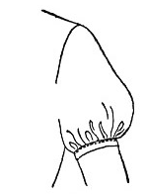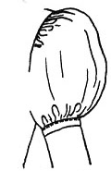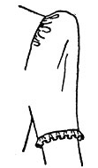
Hình 15.2 Mô tả phẳng

- 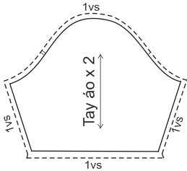 PHƯƠNG PHÁP TIẾN HÀNH
Hình 15.3 Cấu trúc chi tiết bán thành phẩm
- Cấu trúc chi tiết bán thành phẩm:
- Thân trước x 2
- Thân sau x 1
- Tay áo x 2

- Qui trình may:
STT | BƯỚC CÔNG VIỆC | HƯỚNG DẪN | HÌNH MINH HỌA | YÊU CẦU KỸ THUẬT
 | May lược 2 đường vòng nách, cửa tay | May đường thứ nhất sát mép vắt sổ, đường thứ hai cách đường thứ nhất 1cm.  Hai đầu đường may lược chừa 5cm chỉ thừa để rút dún. | 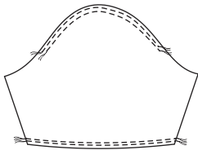 | Hai đường chỉ lược phải song song với nhau.
 | Rút dún vòng nách, cửa tay | Rút dún chỉ dưới. | 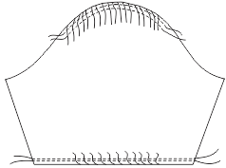 | Phần rút dún giàn đều.
 | May lai tay | May cặp nẹp 2,5cm. |  | Cách đều mép.
 | Ráp sườn tay, ủi rẽ | May cách mép 1cm. |  | Cách đều mép.
 | Ráp vai con, ủi rẽ | May cách mép 1cm. |  | Cách đều mép.
 | Ráp sườn thân, ủi rẽ | May cách mép 1cm. |  | Cách đều mép.
 | Kiểm tra và lấy dấu tra tay | Kiểm tra vòng nách trên tay phải khớp vòng nách trên thân. |  | Chính xác.
 | Tra tay vào thân | Lồng tay vào thân áo, sắp bằng mép may trên tay áo, cách mép 1cm. | 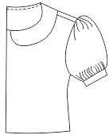 | Tay dún đều tập trung ở phần đầu vai.
- NGUYÊN NHÂN HƯ HỎNG VÀ BIỆN PHÁP PHÒNG NGỪA
STT | HIỆN TƯỢNG | NGUYÊN NHÂN HƯ HỎNG | BIỆN PHÁP PHÒNG NGỪA
 | Tay dún không đều, không tập trung ở phần đầu vai | Khi rút dún không dàn đều. | Khi rút dún dàn đều, từ giữa sóng tay qua hai bên 6 cm.
 | Tra tay không êm, nhăn, nhíu vải | Tra tay không theo đường thành phẩm. | Tra tay theo đường thành phẩm.
 | Vòng nách thân áo bị nhăn | Vòng nách tay áo thiếu so với vòng nách thân áo. | Vòng nách tay áo khớp với vòng nách thân áo khi thiết kế.
 | Tay áo bị xếp pli | Vòng nách tay áo dư so với vòng nách thân áo. | Vòng nách tay áo khớp với vòng nách thân áo khi thiết kế
 | Tay bị hất ra sau hay đổ về phía trước | Khi tra tay, các dấu kỹ thuật không khớp nhau | Khi tra tay, các dấu kỹ thuật phải khớp nhau

IN MIẾNG CARD
Bước 1: May lược 2 đường vòng nách, cửa tay
Bước 2: Rút dún vòng nách, cửa tay
Bước 3: May lai tay
Bước 4: Ráp sườn tay, ủi rẽ
Bước 5: Ráp vai con, ủi rẽ
Bước 6: Ráp sườn thân, ủi rẽ
Bước 7: Kiểm tra và lấy dấu tra tay
Bước 8: Tra tay vào thân

Hình 15.1 Mẫu ứng dụng

